 | 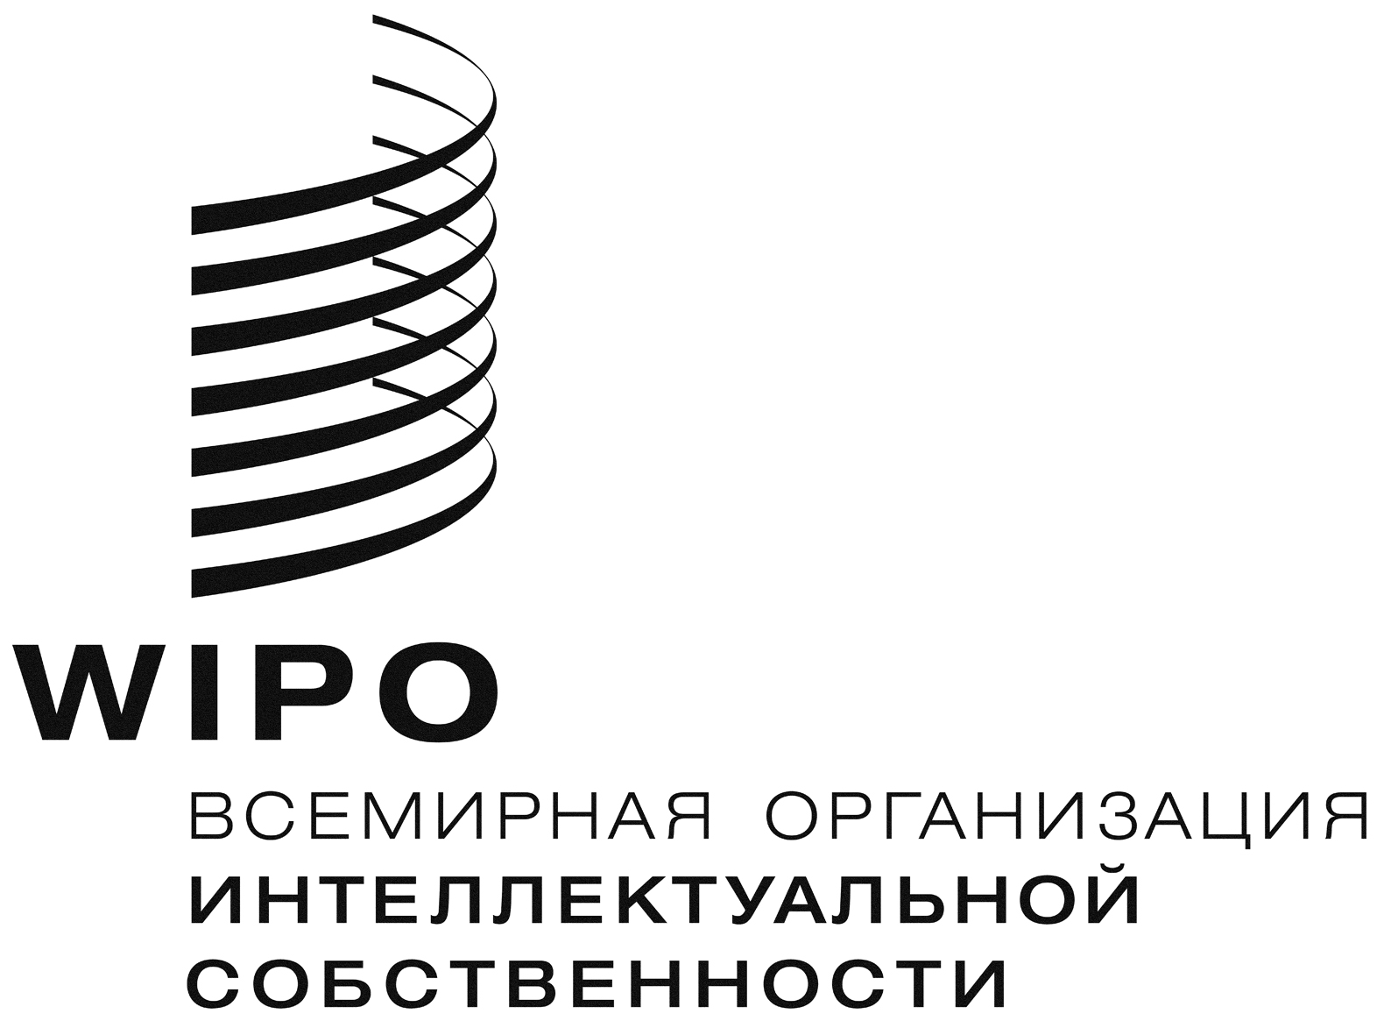 | R
WO/PBC/20/3 CORR.
ОРИГИНАЛ: АНГЛИЙСКИЙ
ДАТА: 2 июля 2013 Г.

Комитет по программе и бюджету

Двадцатая сессия
Женева, 8 – 12 июля 2013 г.

проект предлагаемых программы и бюджета на двухлетний период 2014-2015 гг.

Исправление

Текст на первой странице (титульном листе) должен быть изложен следующим образом.

- Прилагаемый проект предлагаемых Программы и бюджета на двухлетний период 2014-2015 гг. представляется на нынешней сессии Комитета по программе и бюджету (КПБ) в соответствии с финансовым положением 2.6 для «обсуждения, высказывания замечаний и выработки рекомендаций, включая возможные поправки», а также механизмом для дальнейшего вовлечения государств-членов в процесс подготовки программы и бюджета Организации и последующие мероприятия (см. документы WO/PBC/13/7 и A/46/12).
- Проект предлагаемых Программы и бюджета на двухлетний период 2014-2015 гг. подготовлен с учетом пересмотренных стратегических рамок и девяти стратегических целей, одобренных в 2008-2009 гг., и Среднесрочного стратегического плана на 2010-2015 гг., составленного в 2010 г. Настоящий проект документа также отражает отзывы и замечания, полученные от государств-членов в их ответах на вопросник к проекту Программы и бюджета на 2014-2015 гг.

3. Комитету по программе и бюджету предлагается рекомендовать Ассамблеям государств-членов ВОИС и Союзов, в той мере, в какой это касается каждой из них, утвердить
предлагаемые Программу и бюджет на двухгодичный период 2014-2015 гг..

[Проект предлагаемых Программы и бюджета на двухлетний период 2014-2015 гг. следует]

[Конец исправления]

